Temat: Wstawianie stylów i składnia języka CSS.
- Cechy języka CSS.
- Wstawianie stylów
  - Styl lokalny (wpisany, w linii)
  - Styl wewnętrzny (osadzony)
  - Styl zewnętrzny
  - Import arkusza stylów
- Właściwości elementów (czcionki, tekst, kolor, tło)

- Kaskadowe arkusze stylów (ang. Cascading Style Sheets, CSS) odpowiadają za warstwę prezentacyjną strony WWW.
Język CSS określa układ graficzny dokumentu HTML: parametry czcionki, wysokość i szerokość obrazków, ich położenie, rodzaj tła itp.
Cechy języka CSS:
- Oddziela strukturę informacyjną witryny od jej warstwy prezentacyjnej
- Daje większe możliwości formatowania tekstu
- Pozwala zapisać wszystkie informacje dotyczące wyglądu dokumentu w oddzielnym pliku tekstowym dołączanym później do dokumentu HTML
- Umożliwia formatowanie wielu dokumentów przy użyciu jednego arkusza stylów
- Umożliwia stosowanie różnych układów graficznych w zależności od typu urządzenia, na którym zamierzamy wyświetlić projektowaną stronę

Style można podzielić na trzy rodzaje, według sposobu ich łączenia z tekstem HTML.
Wyróżniamy style:
- lokalne (wpisane, w linii, inline)
- wewnętrzne (osadzone)
- zewnętrzne

Podstawowa składnia języka CSS dla stylów lokalnych:
<znacznik style="właściwość: wartość;">

np.
<p style="font-family : Arial; font-size : 16pt; color : red; text-align : center">

Podstawowa składnia języka CSS dla stylów wewnętrznych i zewnętrznych
selektor {właściwość: wartość; }

np.
body {background - color: #dfdfdf; }
p {font-color:blue; font-size: 5;}
Można grupować selektory:
selektor1, selektor2, selektor3 {właściwość: wartość;}

np.
p, h3, h4 {font-family: calibri; color: blue;}

- Wstawianie stylów
Style lokalne (wpisane; w linii)
Style lokalne odnoszą się tylko do danego obiektu objętego znacznikami określającymi wygląd tego elementu.

Przykładowe określenie parametrów tekstu za pomocą styli lokalnych będzie wyglądać następująco:
<p style="font-family : Arial; font-size : 16pt; color : red; text-align : center"> Tekst opisany stylami </p>

Znacznik <span>
Służy do grupowania kilku elementów strony.
Zwykle wykorzystywany wtedy, gdy trzeba inaczej sformatować kilka znaków w obszarze o określonym sposobie formatowania np.
<h3> Język <span style=”color: red”> CSS </span> określa układ graficzny strony </h3>

Znacznik <div>
Umożliwia wydzielanie na stronie większych logicznych fragmentów i formatowanie ich z użyciem stylów.
Np.
<html>
<head>
<title> Bloki div </title>
</head>
<body>
<div style=”width: 500px; height: 50px; background – color: yellow; “>
<h3> Język <span style=”color: red”> CSS </span> określa układ graficzny strony </h3>
</div>
</body>
</html>

Style wewnętrzne (osadzone)
Stylami wewnętrznymi nazywamy arkusz stylów, który jest osadzony w sekcji <head> dokumentu HTML. Przykładowy dokument wykorzystujący style osadzone może wyglądać np. tak:

<html>
<head>
<style type="text/css">
body { background-color : red; }
p { color : #FFFF00; font-size : 14pt; }
</style>
</head>
<body>
</body>
</html>

Style zewnętrzne
Style zewnętrzne jak już sama nazwa wskazuje umieszczone są poza dokumentem HTML w pliku *.css.
W dokumencie HTML w sekcji head musimy umieścić deklarację dołączającą zewnętrzny plik ze stylami do dokumentu:

<link rel="stylesheet" type="text/css" href="arkusz.css" >
Style zewnętrzne mają podobną strukturę do stylów wewnętrznych. Przykładowy plik ze stylami może wyglądać np. tak:

body
{
margin-top : 20pt;
margin-left : 20pt;
}
a: hover
{
color: #990000;
}
a: link
{
color: #FFFF00;
}

Import arkusza stylów

Do zewnętrznego lub wewnętrznego arkusza stylów można zaimportować zewnętrzny arkusz stylów.
Plik z zaimportowanym arkuszem stylów może znajdować się w dowolnym miejscu; należy tylko prawidłowo zdefiniować ścieżkę dostępu do niego. Importowanie arkusza stylów odbywa się podobnie jak dołączanie zewnętrznego arkusza. Priorytet dołączonego arkusza jest taki sam jak priorytet arkusza, do którego został on zaimportowany.

Polecenie importowania arkusza ma postać:

<style type="text/css">
/* <! [CDATA[ */
@import url (adres importowanego arkusza stylów.css);
/* ]]> */
</style>

--------------------------------------------------------------------------------------------------------------------------------------------------
Sekcja <![CDATA[ ... ]]> jest zalecana przez W3C, jednak obecnie i tak nie jest poprawnie interpretowana przez przeglądarki. Miała ona służyć ignorowaniu znaczników XML i nie parsowaniu* tekstu wewnątrz tego bloku.

*Parsowanie
Określenie pochodzi od angielskiego słowa "parse" - przeanalizować, rozbić na części składowe, a to z kolei od łacińskiego słowa "pars" - część. W przypadku komputerów chodzi zwykle o działanie programu który analizuje treść jakiegoś kodu czy skryptu i przekłada to na określone czynności bądź na inny kod o innej składni.

- Właściwości elementów (czcionki, tekst, kolor, tło)
Czcionki
Rodzaj czcionki ustala się za pomocą atrybutu font-family.
selektor {font-family: rodzaj 1, rodzaj2, rodzaj3, ...}
Zamiast nazwy czcionki można podać nazwę rodziny czcionek:
- serif — czcionki szeryfowe, mające wykończenie liter i cyfr. Do tej grupy należą m.in.: Times New Roman, Georgia, Bodoni.
- sans-serif — czcionki bezszeryfowe. Końcówki znaków są proste; np.: Arial, Verdana, Futura.
- monospace — czcionki monotypiczne. Znaki mają stałą szerokość; np. Courier, Courier New.
- cursive — czcionki mające cechy czcionki pochyłej. Znaki wyglądają jak pisane ręcznie; np. Comic Sans, Florence.
- fantasy — czcionki dekoracyjne; np. Impact, OldTown.
Wielkość czcionki jest definiowana w atrybucie font-size.
selektor {font-size: rozmiar;}
Można ją ustawiać na cztery sposoby:
- Według słów kluczowych, które pozwalają określić rozmiar czcionki względem rozmiaru podstawowego:
- xx-small — czcionka najmniejsza,
- x-small — czcionka mniej sza,
- small — czcionka mała,
- medium — czcionka średnia (jest to podstawowy rozmiar czcionki),
- large — czcionka duża,
- x-large — czcionka większa,
- xx-large — czcionka największa.

- Za pomocą wartości względnych — wielkość czcionki jest ustalana względem wielkości czcionki elementu nadrzędnego.
- smaller — czcionka mniejsza od bieżącej,
- larger — czcionka większa od bieżącej.

- Poprzez wielkość podaną w jednostkach miary. Jednostki, które mogą zostać użyte do określenia wielkości czcionki, to:
- piksele (px),
- punkty (pt),
- centymetry (cm),
- cale (in),
- milimetry (mm),
- pica (pc).

- Poprzez wielkość podaną w procentach. Każda przeglądarka ma zdefiniowany podstawowy rozmiar tekstu. Wartości procentowe określają wielkość czcionki w stosunku do rozmiaru podstawowego.

Styl czcionki jest definiowany za pomocą atrybutu font-style.
selektor (font-style: styl }
Dostępne są następujące style:
- normal — czcionka podstawowa,
- italic — czcionka pochylona,
- oblique — czcionka pochylona (podobna do poprzedniej; może być wygenerowana przez pochylenie zwykłej czcionki; jeżeli styl czcionki italic jest niedostępny, automatycznie wybierany jest styl oblique).

Atrybut font-variant pozwala wybrać między czcionką normalną a kapitalikami (wyświetlanie wielkich liter o rozmiarze czcionki przeznaczonym dla małych liter).
selektor {font-variant: wartość; }
Atrybut font-variant może przyjmować wartości:
- normal — czcionka normalna,
- small-caps — kapitaliki.

Za pomocą atrybutu font-weight można określić grubość czcionki.
selektor {font-weight: wartość; }
Grubość czcionki określana jest następującymi wartościami:
- normal — czcionka normalna,
- bold — czcionka pogrubiona,
- 100, 200, 300, 400 (równoważne z normal), 500, 600, 700 (równoważne z bold), 800, 900 — określają grubość czcionki.
Nie każda czcionka ma wszystkie dziewięć stopni grubości.
Można również używać wartości względnych:
- lighter — czcionka mniej wytłuszczona od przypisanej domyślnie,
- bolder — czcionka bardziej wytłuszczona od przypisanej domyślnie. Odstęp między wierszami

Do określenia wielkości odstępu między wierszami tekstu zapisanego w bloku służy atrybut line-height.
selektor {line-height: odstęp; }
Jako wartość atrybutu należy podać konkretną wielkość odstępu. Może to być:
- liczba — określa odstęp jako wielokrotność aktualnego rozmiaru czcionki;
- wysokość — jest podawana z jednostką miary: px, pt, cm itp., określa stałą wysokość odstępu;
- wartość procentowa — określa odstęp jako wartość procentową aktualnego rozmiaru czcionki.
Łączenie właściwości czcionki
Podczas definiowania formatu czcionki można użyć następujących atrybutów:
- font-style,
- font-variant,
- font-weight,
- font-size,
- line-height,
- font-family.
Często czcionce przypisywanych jest wiele atrybutów równocześnie W takim przypadku można użyć wspólnego polecenia zawierającego wszystkie atrybuty dotyczące czcionek.
selektor {font: wartości atrybutów; }

Jako wartości atrybutów powinny zostać podane konkretne wartości, które będą definiowane dla czcionek. Należy oddzielić je od siebie spacjami. Wartości atrybutów powinny zostać wpisane w podanej wyżej kolejności. Zmiana kolejności może spowodować złą interpretację atrybutu lub jego pominięcie. Dodatkowo przed wartością atrybutu line-height trzeba postawić ukośnik (/). Niektóre z wartości atrybutów mogą zostać pominięte, ale wartości dla atrybutów font-size i font-family są wymagane.

Tekst
Przy użyciu atrybutu text-indent można definiować wcięcie pierwszego wiersza akapitu.
selektor {text-indent: wartość; }
Wyrównanie tekstu definiujemy za pomocą atrybutu text-align. Odpowiada on atrybutowi align w języku HTML.
selektor {text-align: wartość; }

Do dodawania efektów takich jak: podkreślenie, przekreślenie tekstu, umieszczenie linii nad tekstem, używany jest atrybut text-decoration.
selektor {text-decoration: wartość; }

Do definiowania odstępu między literami tekstu stosuje się atrybut letter-spacing.
selektor { letter-spacing: wartość; }

Do definiowania odstępu między wszystkimi wyrazami tekstu stosuje się atrybut word-spacing.
selektor { word-spacing: wartość; }

Do ustawiania wielkości liter tekstu służy atrybut text-transform. Atrybut ten kontroluje wielkość liter w tekście i dokonuje ich transformacji.
selektor { text-transform: wartość; }

Przy użyciu atrybutu white-space można sterować wyświetlaniem na stronie spacji oraz innych białych znaków. Wstawienie w kodzie kilku spacji obok siebie spowoduje ich zamianę na pojedynczą spację. Również wstawienie spacji na początku tekstu jest niemożliwe. Atrybut white-space pozwoli pozbyć się tych niedogodności.
selektor { white-space: wartość; }

Kolor i tło
Korzystając z atrybutu color, można opisać pierwszoplanowy kolor wybranego elementu.
selektor { color: wartość; }

Kolor tła dla elementu jest definiowany za pomocą atrybutu background-color.
selector ( background-color: wartość; }

Do umieszczenia obrazka jako tła służy atrybut background-image.
selektor { background-image: wartość; }

Przy powtarzaniu obrazka w tle można określić sposób jego powtarzania, stosując atrybut background-repeat.
selektor { background-repeat: powtarzanie; }

Jeżeli treść strony jest przewijana za pomocą suwaka, to wstawiona jako tło strony grafika przesuwa się razem z tekstem. Aby grafika w trakcie takich działań była nieruchoma, należy użyć atrybutu background-attachment.
selektor{ background-attachment: blokada; }

Grafika wstawiona na stronę zostanie umieszczona w lewym górnym rogu ekranu. Do zmiany standardowych ustawień i pozycjonowania grafiki w dowolnym miejscu na stronie służy atrybut background-position.
selektor { background-position: pozycja; }

Jeżeli na stronie (lub na kilku stronach) nie chcemy stosować wcześniej zdefiniowanego tła dla stron lub elementów, to najprostszym rozwiązaniem jest niedołączanie do tych stron zewnętrznego arkusza stylów. Takie rozwiązanie nie zawsze jest jednak dobre, ponieważ inne deklaracje znajdujące się w zewnętrznym arkuszu stylów najczęściej są wykorzystywane na stronie. Lepszym rozwiązaniem jest zachowanie odnośnika do zewnętrznego arkusza stylów, a dodatkowo w wewnętrznym arkuszu stylów lub w stylu inline usunięcie tła dla danej strony Do tego celu można użyć polecenia:
selektor { background: none; }

Przy użyciu atrybutu background można w dogodny sposób zdefiniować wszystkie właściwości tła.
selektor { background: wartości atrybutów; }

Do wykonania ćwiczeń możesz skorzystać z różnych źródeł informacji: wykładów, podręcznika Nowej Ery lub strony: https://www.w3schools.com/css/default.asp
Ćwiczenie 1.
Utwórz stronę przedstawioną na poniższym zrzucie. Każdy wiersz to nowy akapit.
Używaj stylu lokalnego (w linii).
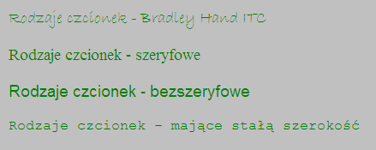 rozmiar czcionki 18pt
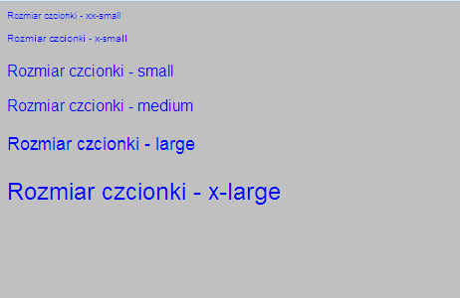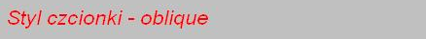

Ćwiczenie 2.
Otwórz plik ćwiczenie2.html
Każdy wiersz ma być osobnym akapitem.
Zastąp zdeprecjonowane znaczniki stosując style lokalne (inline).
Znaki specjalne nie są zdeprecjonowane!
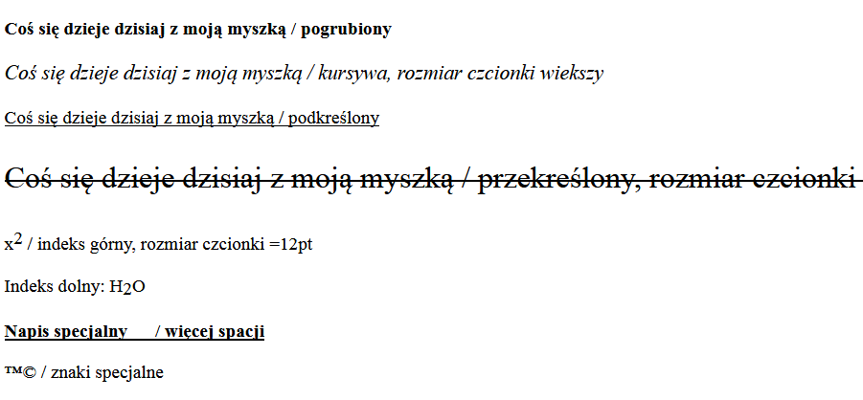
Ćwiczenie 3. (podręcznik Zadanie 2.9 str. 109)
Otwórz plik ćwiczenie3.txt. Zastąp zdeprecjonowane znaczniki i atrybuty, formatowaniem w stylu osadzonym. Pamiętaj o zapisaniu pliku w odpowiednim formacie!
Ćwiczenie 4.
Zastosuj w stylu odpowiednik znacznika <PRE>, tak, aby tekst został przełamany w miejscu wystąpienia „entera”.
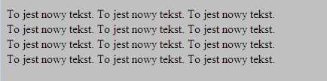
Ćwiczenie 5.
Utwórz poniższą stronę. Zastosuj dowolny styl.
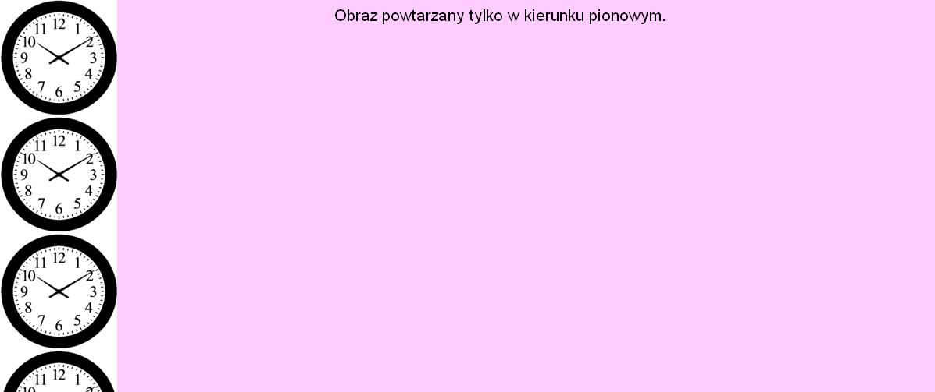
Ćwiczenie 6.
Utwórz poniższą stronę: wstawiona, jako tło strony grafika ma przesuwać się razem z tekstem
Zastosuj dowolny styl (kliknij: wskazówka)
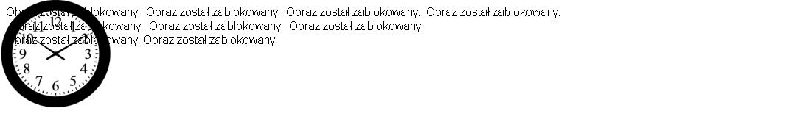
Ćwiczenie 7.
Utwórz poniższą stronę: z pozycjonowaniem grafiki w określonym miejscu na stronie
Zastosuj dowolny styl (kliknij: wskazówka)
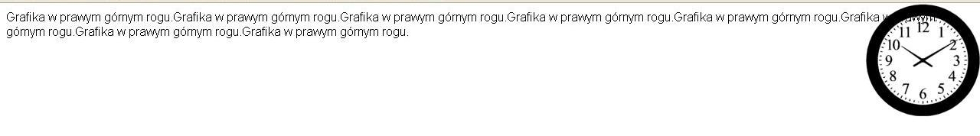
Ćwiczenie 8.
Zaprojektuj stronę podobną do przedstawionej na poniższym rysunku. Do projektowania strony wykorzystaj grafikę obraz.png i bocian.jpg

